Муниципальное бюджетное дошкольное образовательное учреждение детский сад комбинированного вида №135 «Рябинка»
г.о.Тольятти, Комсомольского района

Конспект
совместной деятельности педагога и детей старшей группы
(образовательная деятельность в рамках проекта «Здоровое питание»)
на тему: «Витамины для здоровья»
(с применением ЭОР)
о.о. «Физическое развитие»;
о.о. «Речевое развитие».

Воспитатель:
воспитатель 1 категории,
Перфильева Н.В.

Тольятти - (ноябрь 2013г)

Заведующий МБУ
детский сад №135 Каляганова Н.Н.
Тема «Витамины для здоровья»
Задачи:
о.о. Физическое развитие (формирование начальных представлений о здоровом образе жизни):
- Формировать у детей потребность в здоровом образе жизни.
- Воспитывать у детей желание заботиться о своем здоровье.
- Расширять представления о зависимости здорового человека от правильного питания, еда должна быть не только вкусной, но и полезной.
- Закрепить знания детей о витаминах: А, В, С, Д и пользе их для организма человека.
- Развитие основных движений.
о.о. Речевое развитие
- Развитие речевой среды: развивать речь как средство общения, обсуждения.
- Формирование словаря: упражнять в подборе к слову существительному слово прилагательное.
- Связная речь: развивать умения поддерживать беседу.
Предварительная работа:
- Блиц-опрос детей «Что я знаю об овощах?»;
- Беседы: «Витамины на грядке», «Что вредно, что полезно», «Здоровая полноценная пища».
- Чтение художественной литературы, сказки с последующим обсуждением, которая способствовала формированию представлений ребенка о труде взрослых «Кто не работает, тот не ест», М.Б. Улатова «Научись ремеслу», В.В. Маяковский «Кем быть», Е.А. Благинина «Не мешайте мне трудиться», В.Т. Коржиков «Рассказы о таежном докторе», Джани Родари «Чем пахнут ремесла».
- Разнообразные игры «Собери витамины», «Найди витамин», «Полезно и не полезно»; с/р игры «Овощной магазин», «Поход с семьей в гипермаркет», «Семейный ужин», «День рождение у мишки»
- Оформление копилки «Семейные рецепты».
Методы и приемы:
- Практические: Сюрпризный момент, игра с мячом, двигательная разминка, упражнения для глаз, подбор карточек.
- Наглядные: просмотр слайдов, рассматривание, прослушивание аудиозаписи.
- Словесные: вопросы, ответы детей, загадки, беседы.
Материалы и оборудование:
- Мольберт, указка, «Чудо – дерево», карточки продукты с обозначением витаминов (морковь, тыква, болгарский перец, яблоко, молоко, мясо, хлеб, кукуруза, орехи, горох, лимон, апельсин, шиповник, мандарин, смородина, клубника, капуста, редис, лук.). Мяч. Натуральный яблочный сок, стаканы, салфетки. Мультимедийное оборудование, экран, компьютер.

Детская деятельность | Формы и методы организации совместной деятельности.
Двигательная | Гимнастика для глаз  Разминка  Игровое упражнение с мячом «Полезный сок»
Игровая | Игра «правильно, правильно, совершенно верно»
Познавательно – исследовательская | Рассматривание слайдов  Игра - задание «Где спрятался витамин»
Коммуникативная | Беседа «Витамины в продуктах»  Название в каких продуктах содержаться витамины А, В, С, D  Загадывание загадки.
Музыкально – художественная | Слушание шедевры музыкальных инструментов.
Итоговое мероприятие | Дети пьют яблочный сок.

Конструктор совместной деятельности педагога и детей

 | Деятельность воспитателя | Деятельность воспитанников | Ожидаемые результаты
1 | Организационный момент.  Играет музыка. Дети стоят полукругом. Входит «Витаминка»:  -Дружно за руки возьмемся и друг другу улыбнемся. Мы пожмем друг другу руки, побежит тепло по кругу. Мы посмотрим друг другу в глазки и окажемся в Витаминной сказке. Добро пожаловать в мою страну Витаминию! | Берутся за руки, выполняют движения согласно тексту. | Мотивирование на начало деятельности.
2 | Беседа «Витамины в продуктах»  -Скажите мне ребята, кто главные жители моей страны?  -Ребята скажите, зачем человеку нужны витамины?  Витамины — это такие вещества, которые помогают ребенку, расти крепким и здоровым.  («Витаминка» включает слайд №1)  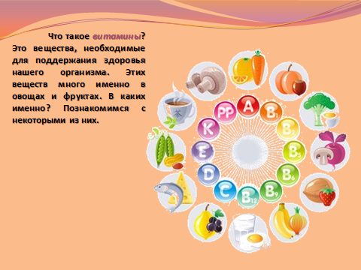  - Чтобы быть здоровым, сильным, бороться с микробами и не поддаваться болезням, нужно кушать витамины. Витамины как солдаты охраняют наш организм от разных болезней.  - А вы знаете, где живут витамины? Очень много витаминов содержится в фруктах и овощах, а также в других продуктах, которыми питаются люди. И если ребенок получает этих витаминов недостаточно, то он начинает много болеть и плохо растет.  («Витаминка» включает слайд № 2)  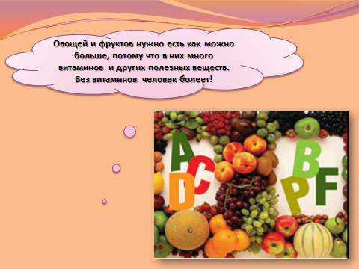  - У витаминов есть имена. Какие витамины знаете вы?  -Их зовут А, В, С, D они обозначаются большими латинскими буквами. | Дети участвуют в обсуждении.  Ответы детей  Рассматривают слайд.  Ответы детей.  Рассматривают слайд.  Ответы детей. | Развитие речи как средство общения, обсуждения.
3 | Игра – задание «Где спрятался витамин?».  - Как вы думаете, для чего нам нужен витамин А?  «Витаминка» проводит Гимнастика для глаз:  Поведи глазами влево незаметно, невзначай.  Кто с тобою рядом слева громко, быстро отвечай?  А теперь глазами вправо ты внимательно смотри.  Кто с тобою рядом справа тихо-тихо говори.  А теперь посмотрим вверх - там высокий потолок.  А сейчас прикроем веки и посмотрим на носок.  «Витаминка», обращает внимание на волшебное, витаминное дерево.  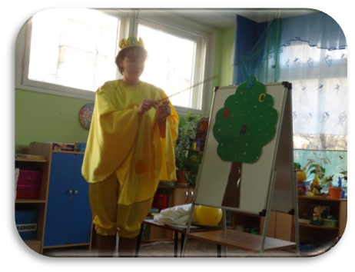  Предлагает детям собрать продукты, овощи, фрукты, в которых живет витамин А.  («Витаминка» включает слайд № 3)  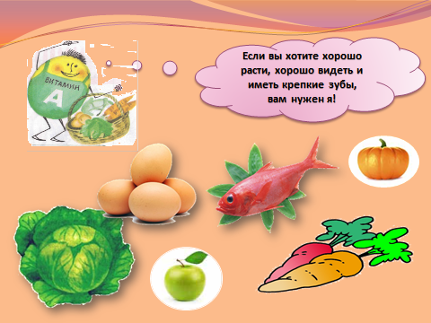  -Помни истину простую-лучше видит только тот, кто жует морковь сырую, или пьет морковный сок.  -Давайте вспомним еще один витамин. Его зовут, витамин В.  -Как вы думаете, для чего нам нужен витамин В?  Предлагает детям собрать продукты, овощи и фрукты, в которых живет витамин В.  («Витаминка» включает слайд № 4)  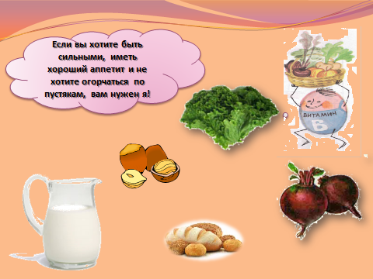  - Очень важно спозаранку есть за завтраком овсянку. Черный хлеб полезен нам, и не только по утрам.  - Ну что продолжим разговор о витаминах. Для чего мы едим продукты с витамином С?  -Он живет во всем кислом.  Предлагает одному из детей собрать продукты, овощи и фрукты, в которых живет витамин С.  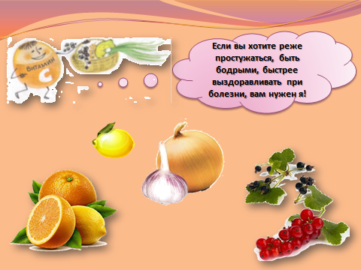  («Витаминка» включает слайд № 5)  -От простуды и ангины помогают апельсины. Ну, а лучше съесть лимон, хоть и очень кислый он.  - Рассмотрим еще один витамин Д. За работу каких органов человеческого тела отвечает витамин Д?  -А еще витамина много у солнышка и оно щедро делится с вами витамином D, когда вы гуляете летом на улице.  Предлагает детям собрать продукты, овощи и фрукты, в которых живет витамин D.  («Витаминка» включает слайд № 6)  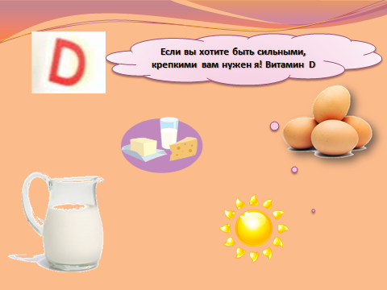  -Но крепкими и здоровыми наши руки и ноги делает не только витамин D, но и зарядка. | Ответы детей.  (Чтобы у нас были всегда зоркие, здоровые глаза нужно кушать витамин А.)  Дети выполняют гимнастику для глаз согласно тексту.  Двое детей находят карточки с изображением продуктов. Называют их: морковь, тыква, яблоко, болгарский перец, рыба, яйца.  Рассматривают слайд.  Соглашаются с «Витаминкой».  Ответы детей.  (Он помогает работать нашему сердцу).  Двое детей находят карточки с изображением продуктов. Называют их: молоко, мясо, хлеб, кукуруза, орехи, горох.  Рассматривают слайд.  Соглашаются с «Витаминкой».  Ответы детей.  (Для того чтобы наш организм был как крепость, не позволял микробам заразить нас болезнями, вот почему очень нужен витамин С.)  Двое детей находят карточки с изображением продуктов. Называют их: лимон, апельсин, шиповник, мандарин, смородина, клубника, капуста, редис, лук.  Рассматривают слайд.  Ответы детей.  (Он делает наши руки и ноги крепкими).  Находят карточки с изображением продуктов. Называют их:  рыбий жир, молоко, яйца, сливочное масло, солнышко. | Формирование у детей потребности в здоровом образе жизни.  Развитие речи как средство общения, обсуждения.  Закрепление знаний детей о витамине: А и пользе их для организма человека.  Развитие речи как средство общения, обсуждения.  З  Закрепление знаний детей о витамине: В и пользе их для организма человека.  Развитие речи как средство общения, обсуждения.  Закрепление знаний детей о витамине: С и пользе их для организма человека.  Развитие речи как средство общения, обсуждения.  Закрепление знаний детей о витамине: D и пользе их для организма человека.
4 | Двигательная разминка.  Давайте сделаем разминку,  Держим ровно все мы спинку!  Голову назад, вперед, вправо, влево поворот.  Руки вверх поднять прямые-вот высокие какие!  Еще выше поднимитесь, вправо влево повернитесь.  Этим славным упражнением поднимаем настроение.  Дальше будем приседать: дружно сесть и дружно встать.  Прыгать нам совсем не лень, словно мячик целый день. | Выполняют движения согласно тексту. | Развитие основных движений.
5 | «Волшебное дерево обогатилось витаминами»  - Ребята посмотрите, у нас есть продукты, которые повторяются, значит, в них содержится наибольшее количество витаминов.  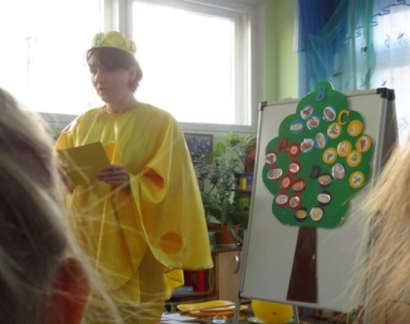  Вот так чудо – дерево получилось!  Полезными плодами оно обогатилось!  Мы запомним навсегда  Для здоровья нам нужна,  Витаминная еда! | Дети смотрят и называют их. | Закрепление знания детей о витаминах: А, В, С, D и пользе их для организма человека.
6 | Игра «Правильно-правильно, совершенно верно»  -Сейчас я вам буду читать стихотворение, если я буду рассказывать о полезных вещах, вы отвечаете «правильно, правильно, совершенно верно». Если нет, то вы молчите. Готовы.  1. Если хочешь стройным быть,  Надо сладкое любить.  Ешь конфеты, жуй ирис,  Строен будь, как кипарис.  2. Чтобы правильно питаться,  Вы запомните совет:  Ешьте фрукты, кашу с маслом,  Рыбу, мед и винегрет.  3. Не забудь перед обедом  Пирожком перекусить.  Кушай много, чтоб побольше  Свой желудок загрузить.  4. Нет полезнее продуктов  Вкусных овощей и фруктов.  И Сереже и Ирине –  Всем полезны витамины.  5. Лук, петрушка и капуста  Ты попробуй это вкусно!  6. Если хочешь быть здоровым,  Правильно питайся,  Ешь побольше витаминов,  С болезнями не знайся! | Дети отвечают, что готовы.  Дети молчат.  Дети отвечают: «Правильно-правильно, совершенно верно».  Дети молчат.  Дети отвечают: «Правильно-правильно, совершенно верно».  Дети отвечают: «Правильно-правильно, совершенно верно». | Умение включаться в игру.
 | Загадывает загадку.  «Он бывает всех цветов в нём витаминов куча. Я пить его всегда готов ведь нет напитка лучше. Он морковный и томатный и на вкус и цвет приятный чтоб здоровым стать ты смог пей скорей фруктовый …(сок)». | Дети отгадывают, называют ответ (сок) | Формирование умения отгадывать загадки.
7 | 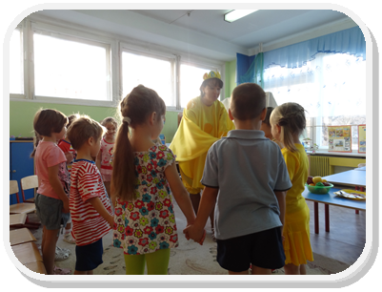  Игра с мячом «Полезный сок»  «Витаминка» кидает ребенку мяч и говорит:  - «Полезный сок из яблок это  Из груш - грушевый  Из персиков – персиковый  Из абрикос - абрикосовый  Из ананаса - ананасовый  Из банана – банановый  Из апельсин - апельсиновый  Из моркови - морковный  Из вишни – вишневый  Из клубники – клубничный  Из арбуза - арбузный  Из винограда - виноградный  Из граната - гранатовый  Из тыквы - тыквенный  Из помидор – томатный  Из огурцов - огуречный | Дети ловят мяч и отвечают на предложение – яблочный» | Развитие умения в подборе к слову существительному слово прилагательное.
8 | Угощение соком.  -А вы знаете, что сок не только очень вкусный и полезный напиток, он ещё может быть и замечательным лекарством.  Приглашаю вас выпить полезный сок. | Дети берут стакан с соком. Пьют. | Развитие потребности детского организма в употреблении здоровой пищи.
9 | «Витаминка прощается»  -Мы открыли все секреты, как здоровье сохранить. Выполняйте все советы и легко вам будет жить!  («Витаминка» включает слайд № 7)  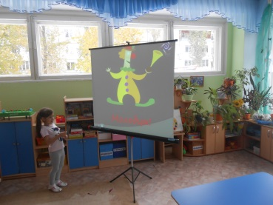 | Дети прощаются. | Развитие умения поддерживать беседу.
10 | Рефлексия.  Чем интересным мы с вами сегодня занимались? Что вам понравилось больше всего? | Дети отвечают. | Сформировано у детей потребность в здоровом образе жизни, желание заботиться о своем здоровье.

